% 課題４　画像のヒストグラム

% 画素の濃度ヒストグラムを生成せよ．

% 下記はサンプルプログラムである．

% 課題作成にあたっては「Lenna」以外の画像を用いよ．

clear; % 変数のオールクリア

ORG=imread('eevee.jpg'); % 原画像の入力

ORG=rgb2gray(ORG); % カラー画像を白黒濃淡画像へ変換

imagesc(ORG); colormap(gray); colorbar;

pause; 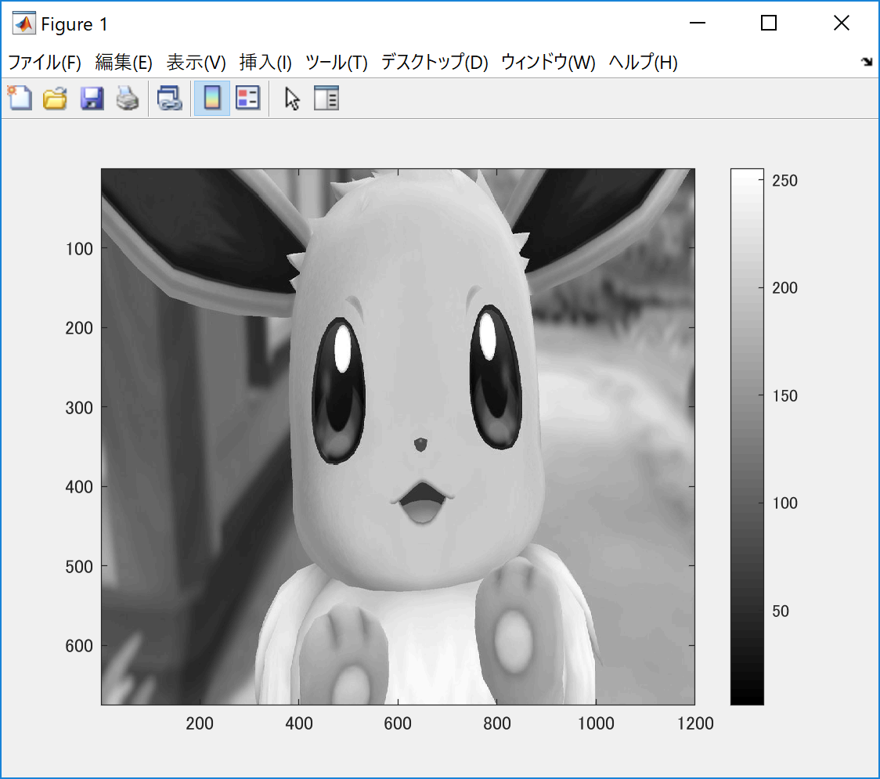

imhist(ORG); % ヒストグラムの表示

